基于深度学习的车牌识别系统设计

徐彬， 蔡程辉， 柴琦晟，薛均，卢俊超，李云聪

# **1** 研究背景与意义

## **1.1** 研究背景

随着生活水平的日益提升，我国机动车普及率连年保持快速增长态势。根据中国道路交通管理最新报告显示，到2018年9月底为止,我国机动车保有量达3.22亿，驾驶人数突破4亿达到4.03亿。与机动车数量高增长相对的是更加严峻的交通问题，譬如交通拥堵。为了缓解这一当务之急，诸多城市都出台了限行政策。为了确保这一政策实施，执法部门采用了多种方式诸如交警巡逻执法，电子卡口和电子眼来进行监管。而车牌作为车辆的唯一“身份”标识，能够准确的进行车牌识别就显得尤为重要。

## **1.2** 研究意义

作为智能交通管理系统的重要一环，自动车牌识别(Automatic License Plate Recognition, ALPR)在生活中已经随处可见。如停车场的门禁系统使用车牌识别技术实现自动计时收费并可实时地计算可用车位，方便附近有需求的车主寻找停车位，在节省人力的情况下大大提升了停车场的利用率。智能小区通过车牌识别技术实现对内部车辆的不停车放行，以及对外部车辆自动计时收费。高速路通过出入口分装的车牌识别设备，将车牌信息存入收费系统，防止在高速通行卡失效时应收款的流失。除了以上常见应用场景，车牌识别技术也逐步在交通违章监管，丢失车辆找回，通缉车辆监视，车辆调度，交通诱导等一系列场合得到更加广泛的应用。因此，对车牌识别的研究具有很重要的现实意义。然而，现在比较成熟的车牌检测识别系统大多在固定受控的条件下才可以很好地工作，例如停车场出入口、收费站等可以近距离拍摄高分辨率、背景干扰少的车牌图像的场

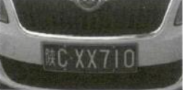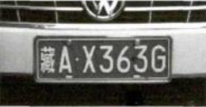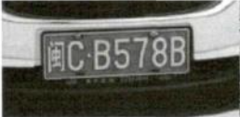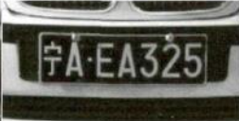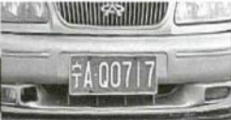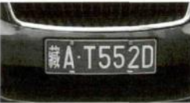

图1.1 高分辨率的车牌图像

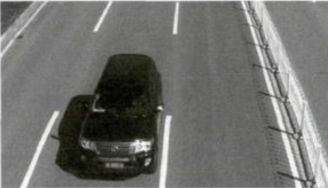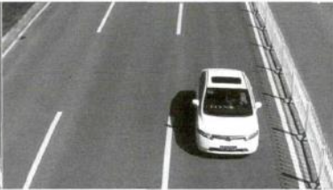

图1.2 道路监控的车牌图像

景(如图1.1)或者道路监控等可以拍摄固定背景图像的场景(如图1.2)。这些系统往往需要昂贵的硬件捕获高质量的图片或者要求车辆处于某个固定的场景中，一旦不满足这些条件系统的检测识别性能就会大打折扣。但是，在现实生活中存在着众多无法达到这些要求的应用场景，例如交警的道路巡逻、街边的停车管理等。这些应用场景往往因为极端的光照条件、多样的拍摄角度、雨雪雾等特殊天气、污渍的遮挡、车身以及街边相似信息干扰等(如图1.3)高度复杂的自然场景使车牌检测识别任务变得错综复杂。因此，探索适用于复杂场景中的车牌检测与识别系统对于提升社会管理与生活的高效与便捷有着重要的意义。

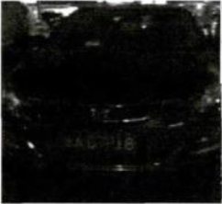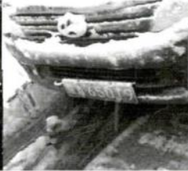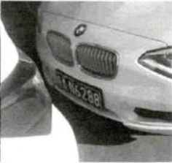

1. 昏暗环境 （b）特殊天气 （c）特殊角度

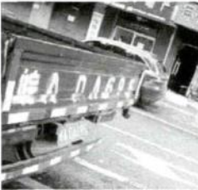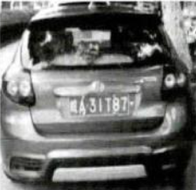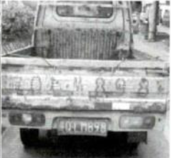

（d）相似信息 （e）车身背景 （f）污渍遮挡

图1.3 复杂自然场景中的干扰信息

近年来，人工智能技术为各行各业带来了翻天覆地的变化，智能化成为现代人类文明发展的一大趋势。受益于计算机硬件水平的提升以及大规模数据集的建立，深度学习(Deep learning)在多种人工智能算法中大放异彩，更是给计算机视觉领域带来了前所未有的突破。在深度学习算法中，采取特征学习策略的卷积神经网络(Convolutional neural network,CNN)在目标检测、目标识别和图像语义分割等多个计算机视觉领域都取得了超越基于手工特征的传统算法的性能表现。手工特征大多属于浅层特征，极易受到噪声千扰，而CNN通过分层结构令网络提取到从浅层到高层不同的特征信息，从而表现出极强的稳定性和空间不变性。因此CNN等深度学习模型为解决复杂自然场景中的车牌检测与识别问题提供了新的思路与方法,探索基于深度学习的车牌智能识别系统对于学术、工业和社会都有着十分重要的意义。[1]

# **2** 现有工作基础

**2.1** 目前的车牌识别基本步骤

对于拍摄得到的车牌图像，需要经过图像预处理、车牌定位、字符分割等一系列流程进行处理，最后将分割好的车牌字符图像输送到神经网络中进行识别。

步骤1图像预处理。由于拍摄的原始车牌图像存在通道数多、像素高、噪声影响等问题，首先对其预处理操作，增强原始车牌图像的对比度，消除图片的噪声。分别包括灰度化处理、高斯滤波、边缘检测、二值化等操作。

步骤2车牌定位。使用基于二值图像的形态学区域填充进行车牌定位Ciz7，扫描车牌位置的区域确定车牌位置。由于车牌图像会呈现为矩形形状，因此选择相似的区域大致确定车牌位置。同时，二值化后的车牌图像字符与车牌背景间会呈现黑白分布的情况，因此车牌字符之间会出现黑白跳变的现象，根据跳变次数精确确定车牌区域。

步骤3字符分割。采用了垂直投影法对车牌字符进行分割M。通过对二值化的车牌图像垂直投影后，分析图像像素的分布情况，再根据车牌字符的特点，选择17值切割车牌字符。

步骤4字符识别。将分割后的车牌字符图像输入到改进后的LeNet-5网络结构中进行识别。考虑到同时对汉字、数字和字母进行识别准确率低，本文将汉字与数字/字母分来识别。

**2.2** 国内外研究现状

### 2.2.1 LeNet-5

车牌自动识别技术的研究国外起步地较早。早在20世纪80年代，便有一些零零散散的图像处理方法用于车牌自动识别的某些具体应用。在这个阶段，车牌自动识别技术的研究还没有形成完整的系统体系，一般采用简单的图像处理方法来解决某些具体问题，并且最终结果通常需要人工干预。

进入20世纪90年代后，车牌自动识别的系统化研究开始起步。典型的如A.S.Johnson等提出车辆牌照的自动识别系统分图像分割(Image Segment)、特征提取(Feature Extraction)和模板构造(Template Formation)、字符识别(CharacterRecognition)等三个部分，完成车牌的自动识别。R.A.Lotufo使用视觉字符识别技术(Optical Character Recognition Technology)分析所获得的图像，首先在二值化图像中找到车牌，然后用边界跟踪技术提取字符特征，再利用统计最邻近分类器(Statistical Nearest Neighbor Classifying System)与字符库中的字符比较，得出一个或几个车牌候选号码，再对这些号码进行核实检查，确定是否为该车牌号码，最终确定车牌号码。这个时期的应用在识别正确率方面有所突破，但还没有考虑识别实时性的要求，识别速度有待进一步提高。[3]

由于我国的车牌格式和国外有较大的差异，所以对于国外的车牌识别系统的研究技术，我们只能进行参考，不能进行直接应用。虽然我国车牌的识别需要识别汉字，但是对于英文字母和数字的识别，我们可以借鉴国外的研究技术。

从80年代中期开始，ARGUS英国Alphatech公司就开始了名为RAUS的车牌自动识别系统的研制。ARGUS的车牌识别系统的识别时间约为100毫秒，通过ARGUS的车速可高达每小时100英里。还有Hi-Tech公司的See/Car system,新加坡Optasia公司的VLPRS等。另外日本、加拿大、德国等发达国家都有适用于本国的车牌识别系统。

国内在90年代也开始了自己的车牌识别系统的研究。目前比较成熟的产品有中科院自动化研究所汉王公司的汉王眼，香港亚洲视觉科技有限公司的慧光车牌号码识别系统等等。另外西安交通大学的图像处理和识别实验室、上海交通大学的计算机科学和工程系、清华大学人工智能国家重点实验室、浙江大学自动化系等都做过类似的研究。

虽然这些车牌识别系统的识别率大多都比较高，如95%，甚至97%、98%，但是这些车牌识别系统的识别检测结果大多数是在简单受限制的场景下取得的，在实际的交通场合以及更加复杂的背景环境的情况下，这些车牌识别系统的识别率一般都达不到90%，甚至更低。[4]

目前，已经有很多学者针对车牌字符识别问题提出了LeNet-5网络结构的改进策略。刘华春Cs7通过增加LeNet-5网络的特征图数量以及模型输入大小来提高字符识别准确率。但是改进后的算法增加了训练参数数量，计算耗时高。赵志宏等增加了C5层特征图数目，并将输出层神经元个数改为76个，同时识别76个车牌汉字字符与数字/字母字符，准确率为98. 68 %。但是该算法增加了训练参数数量，识别速度较慢。赵艳芹等增加了卷积层的特征图数量，去掉了一层全连接层，识别准确率为99. 96 %。但是，改进后的网络结构增加了训练参数数量，运算效率低，同时该算法没有实现对于车牌汉字字符的识别检测。董峻妃等Cs7去除了传统LeNet-5网络结构中的C5层，将输出层改为34个神经元，实现了车牌数字和字母的字符识别，准确率为99. 96 %。但是该算法同样没有实现车牌汉字字符的识别。

LeNet-5网络结构最早是针对手写数字识别产生的，其10个输出神经元分别对应着0~9这10类数字。由于中国车牌字符的种类比手写数字识别的种类多，需要对传统的LeNet-5的网络结构进行改进，使之适用于车牌字符种类进行识别。因此，提出了改进的LeNet-5网络结构，在以下凡方面提出了改进。

(1)将输入图片归一化为32 x 16像素大小。由《中华人民共和国机动车牌》( GA 36-2018) 得知，中国大部分的车牌字符长度和宽度分别指定为90,45 mm，长宽比例为2:1。相比于LeNet-5网络结构的输入图像为32*32大小，将输入字符图像改进为32*16大小更加符合车牌字符的长宽比，能够避免归一化为32*32大小时而产生的信息丢失的情况。同时，减少输入图像的尺寸大小能够网络模型的训练参数，提高模型的运算速率。

(2)使用修正线性单元(the rectified linear unit, ReLU)激活函数。LeNet-5网络结构中，卷积层中激励函数为tank函数。但是该函数存在函数饱和，梯度消失的问题。对卷积层中的激活函数进行了改进，选用ReLU函数作为激励函数，使激活函数导数的正数部分等于1，有利于解决梯度消失问题。

(3)取消CS层。由表1可知，LeNet-5网络中CS层的训练参数数量为48 120个，占整体训练数量的80%。将LeNet-5网络模型中的CS层去掉，改为FS全连接层，能够将模型总体的训练参数数量减少40 000个，提高了算法的运算效率。改进后的LeNet-5网络后三层S4 , FS以及输出层就形成了单隐层反向传播(back propagation, BP)神经网络，可以用于分类输出。

(4)引用随机失活法(Dropout)。当模型的训练参数过多时，容易出现过拟合的现象。为了解决这一问题，Hinton等.在2012年提出Dropout方法，通过在迭代训练时根据概率值随机删除部分隐藏神经元来提高网络性能。通过Dropout去除部分神经元的连接，减少参数更新的个数，增加了算法中每个神经元的独立性，防止过拟合的情况出现。因此，在FS全连接层中加入了Dropout，并将失活概率设置为0. 5，使其随机丢弃50%的神经元。

(5)将车牌字符汉字与数字/字母分开识别。针对中国大陆车牌字符的特点，汉字字符包含31类，字母/数字字符包含34类，总共包含65类。由于训练样本将汉字字符与数字/字母字符一起训练容易出现误分类的情况，将车牌字符的汉字和数字/字母分为两个模型识别。因此，汉字识别部分中，输出层的神经元包含31个;数字和字母的识别部分中，输出层的神经元包含34个。

改进后的LeNet-5网络结构包含6层网络，分别为1个输入层、2个卷积层、2个池化层、1个全连接层以及输出层，如图2所示。C1层是由5 x5的卷积核与输入层卷积而来，生成6个28 x 12的特征图像;S2层是通过大小为2 x2，步长为2的采样核对C1层中的特征图像进行采样得到;C3层中的特征图尺寸为10 x2，与C1层一样，由16个大小为5 x5的卷积核卷积得到;S4层中特征图尺寸为Sx1，是由C3层与2 x2的采样核降采样得到;FS为全连接层，包含160个神经单元且每一个单元与S4层全相连;最后由输出层由RBF函数连接。同时，改进后的LeNet-5网络结构与传统LeNet-5网络结构的对比(包括每一层网络的尺寸以及训练参数的个数)如表1所示。

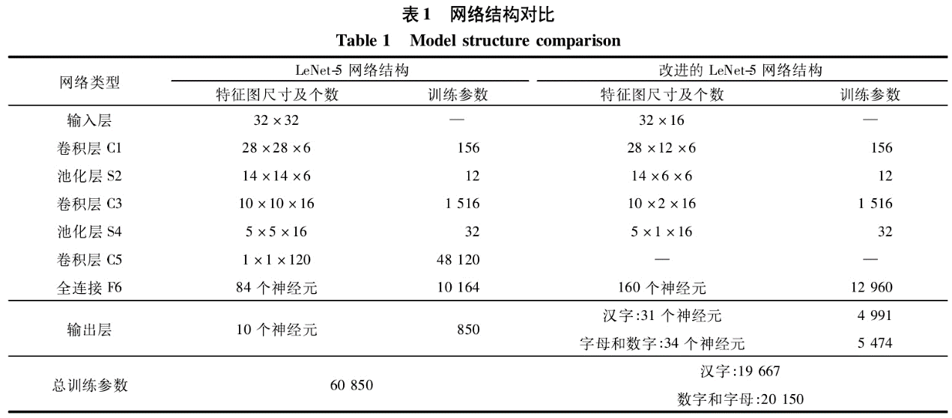

为了证明改进后的LeNet-5网络结构在车牌识别中的优越性，以字符识别准确率和时间效率作为模型的评估指标。字符识别的准确率包括汉字识别和数字/字母识别两种类别，时间效率则计算平均每张图片的识别时间，表2为实验结果对比。[5]

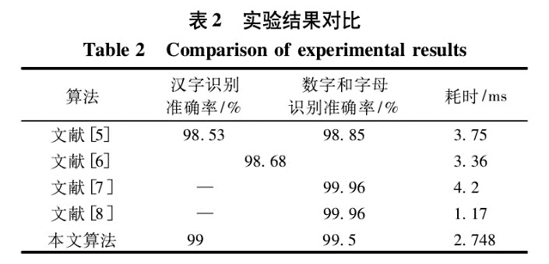

### 2.2.2 Faster R-CNN

车牌识别过程中，车辆照片中包含各种不同特征的图像块，车牌部分是其中之一，需要使车牌这个目标与背景分离出来，以便后续处理.本文使用Faster R-CNN+ Inception ResNet_v2模型进行迁移学习，训练模型所用的数据集为各种复杂环境下采集的照片，通过手工标注，并且制作成VOC数据集. Faster R-CNN+ Inception ResNet_v2模型，使用了Faster R-CNN的总体架构，融合了Inception ResNet_v2网络进行特征提取以及最终的分类回归.

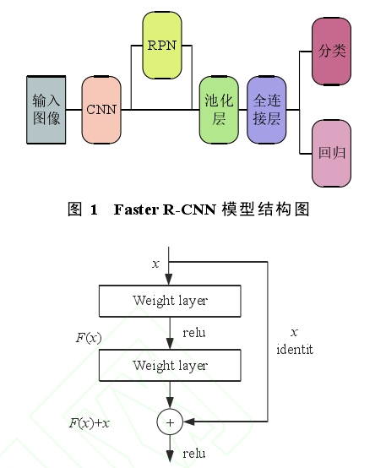

Faster R-CNN模型网络结构如图1所示，原始图像先输人CNN进行特征提取，输出的特征图分为两部分被RPN层和RoI Pooling层共享，其中一部分特征图经过RPN层得到多个候选框，之后将候选框投影到另一部分的特征图上共同输人RoI Pooling层进行MaxPooling操作，输出的固定大小的RoI特征图用作后续全连接层的输人进行分类与回归.最后根据NMS算法筛选Bounding-box，找出最佳位置以及对应的分类概率.

ResNet (Residual Neural Network)引人了残差学习单元(Residual Unit)从而进一步提升图像分类水准，是一个相对非常复杂的CNN.引人残差学习单元，开始的输人信息可以传输到后面的层中，假设输人x经过网络之后，不进行残差计算的输出应该为F (x)，而将x传输到输出之后，输出结果就为H(x)=F (x)-x，这也就是残差，图2展示了这个过程.原论文中重写为H(x)=F(x)+x，这个过程相当于改变了网络的输出，避免了随着网络层数的加深造成的非过拟合因素的准确率下降问题.需要注意需要计算输出与输人之差，因此输人与输出的维度应一致ResNet V2中每层网络中的残差学习单元都使用了归一化处理.

Inception ResNet_V2模型网络结构如图3所示，该网络是在Inception V的基础上结合了微软的ResNet，引人的残差连接(Residual Connections)替代过滤器的连接，加速了网络收敛，显著提高初始习练速度.[6]

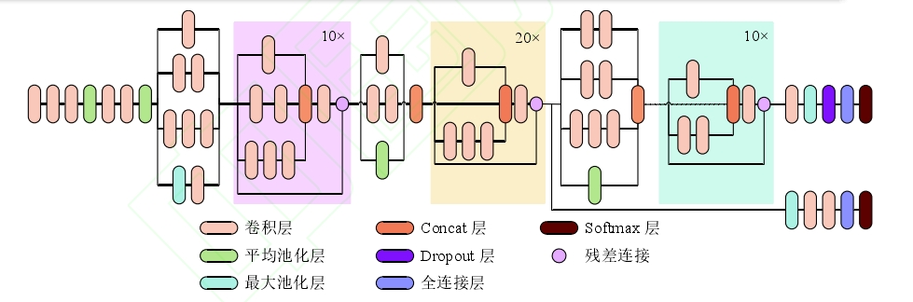

# **3** 可行性分析

**3.1** 商业可行性

随着生活水平的日益提升，我国机动车普及率连年保持高速增长态势。根据中国道路交通管理最新报告显示，到2018年9月底为止，我国机动车保有量达3.22亿，驾驶人数突破4亿。与机动车数量高增长相对的是更加严峻的交通问题，如交通拥堵等。

为了缓解这一困境，诸多城市都出台了限行政策。而为了确保这一政策的实施，司法部门采用了多种方式，如交警巡逻、执法电子卡口和电子眼等来进行监管。而车牌作为车辆的唯一身份标识，能够准确的进行车牌识别就显得尤为重要，如图1。

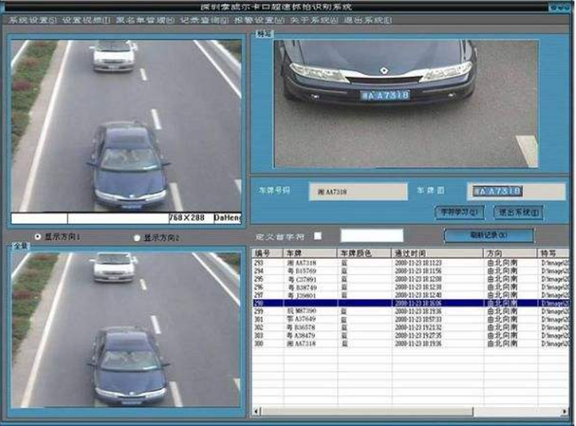

图1

作为智能交通管理系统的重要一环，自动车牌识别在生活中已经随处可见。比如，停车场的门禁系统使用车牌识别技术实现自动计时收费，并可实时的计算可用车位，方便附近有需求的车主寻找停车位，在节省人力的情况下，大大提升了停车场的利用率；智能小区通过车牌识别技术，实现对内部车辆的不停车放行，以及对外部车辆自动计时收费；高速路通过出入口分装的车牌识别设备，将车牌信息存入收费系统，防止在高速通行卡失效时应收款的流失。除了以上常见应用场景，车牌识别技术也逐步在交通违章监管，丢失车辆就找回通缉车辆监视车辆调度，交通诱导等一系列场合得到更加广泛的应用，因此对车牌识别的研究具有很重要的现实意义和商业价值。

可是当前传统车牌识别技术依赖于人工设计特征，在光照条件不稳定、车牌大小倾斜角度的不确定的复杂场景下，难以准确的对车牌进行检测和分割，影响识别效果。而当下深度学习可以自适应的提取、丰富图像特征，为研究复杂场景下的车牌识别提供了新的思路，为探索深度学习应用与复杂场景下车牌识别任务提供了可行性与实用性，如图2。

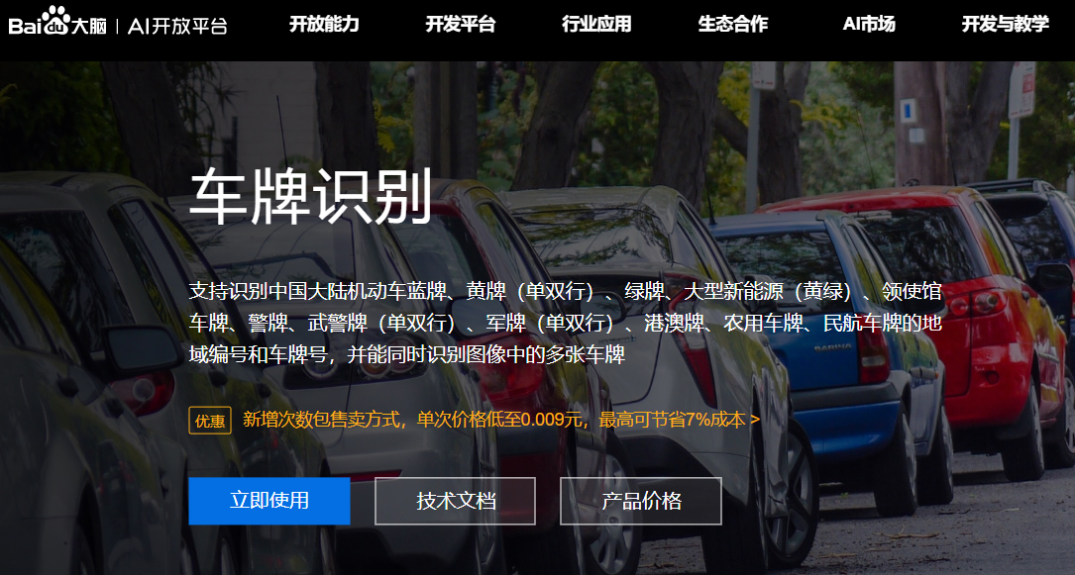

图2

近年来，人工智能、大数据、云计算及物联网等新技术的迅速发展，促进了智能交通产业的高速发展和日趋成熟，中国智能硬件产业不断升级优化，2020年市场规模预计达到10767.0亿元。

目前，我国智能交通系统已从探索进入到实际开发和应用阶段，多个地方在城市内部交通和高速公路上进行了有益的尝试，取得了一定的成效。随着新型城市化建设的推进和智慧城市相关政策的落实，智能交通行业未来发展空间广阔，行业发展将迎来持续稳定的增长期。

而其中复杂场景下的车牌识别就是该系统中必须要攻克的难关。而在这种发展前景下，能在光照条件不稳定、车牌大小倾斜角度的不确定的复杂场景下对车牌进行精确检测和分割的深度学习识别技术，展现了巨大的发展潜力和市场前景。

经济政策上也充分展现了该技术的优良前景。目前，我国已在200个以上的大中型城市建立城市交通指挥中心，城市智能交通投资约450亿，高速公路智能交通系统投资约350亿，其它智能交通系统投资约300亿，智能交通板块市场规复合增长率保持在20%左右。结合未来市场需求分析以及相关规划，前瞻产业研究院整理认为未来几年我国智能交通行业有望保持20%左右的市场规模增速，预计到2023年的市场规模将超过1300亿元。

**3.2** 技术可行性

### 3.2.1 数据集的获取

虽然目前没有统一的用于车牌检测模型训练的开源数据集可供使用，但可以通过与交通部门合作、人工收集等方式获取，同时对样本做数据增强处理，锐化其图像特征，人工标注后即可得到训练用的数据集。

### 3.2.2 现有的目标检测网络

1). Faster-RCNN

Faster-RCNN,该网络在Fast R-CNN的基础上发展而来，首先使用区域推荐网络（Region Proposal Network，RPN）生成目标区域候选框，最后确定目标位置。这一网络可以被用于确定车牌的准确位置，也是目前常用的目标检测网络，识别的准确率高，并在性能上具有一定优势。

2). LPR-net

LPR-net是一个由Intel俄罗斯IOTG计算视觉组提出的端到端（end to end）自动车牌识别的网络，识别前无需进行初步的字符分割，并且可以用于实时检测，据实验，在中国车牌上该网络的识别准确度高达95%，同时在常见的民用CPU或GPU上识别速度仅1ms/块左右。速度非常快。同时这是一个轻量级的网络，可以用于各类嵌入式设备，鲁棒性好，可以应对现实情况中复杂的天气和光线条件。

3). YOLOv2

YOLOv2是YOLO算法的第二个版本，YOLO是You Only Look Once的缩写，意为只看一次，指的是将目标区域检测和目标类别预测两个过程合二为一，大幅提高识别性能。相比YOLO算法，YOLOv2算法改进了一些细节，使得YOLO算法的效率得到了进一步提升，除此以外，YOLO算法系列还有v3,v4,v5等版本，算法的效率也逐步提高。

# **4** 研究内容和技术路线

**4.1** 研究内容

1. 利用多种途径搜集实验所需的车辆（含车牌）数据，通过数据清洗和图像增强，再进行数据标注，完成网络训练所需的数据集的制作。
2. 研究传统的基于LeNet-5车辆识别算法，深度学习与基于深度学习的目标检测算法。
3. 重点研究YOLOv2，改进其网络结构，设计了车牌检测网络LPD-net。
4. 重点研究Faster R-CNN，L利用RPN进行区域推荐的思想设计了端到端的车牌识别网络LPR-net。
5. 在不同数据集下进行性能测试。

**4.2** 技术路线

### 4.2.1 卷积神经网络

卷积神经网络(Convolutional Neural Networks, CNN)即加入卷积运算的前馈神经网络。相比于早期神经网络层与层之间的全连接模式，卷积神经网络采用了卷积的方式进行连接。在图像分类问题上表现出色，它能自动抽象图像的深层特征，特征表达具有很强鲁棒性。其最大的特点是局部连接，全局共享。如下图所示，相对于全连接层中每个神经元要和上一层中的每个神经元相连而言,卷积神经网络以卷积的方式连接两个网络层,每一个神经元只与该神经元在上一层中对应的感受野内的神经元进行连接，这就是局部连接。而全局共享是说一个通道的特征图共享一个卷积核，这样做大大减少了参数。

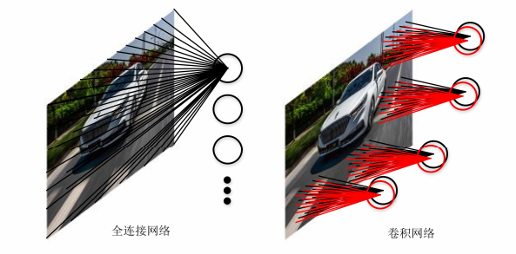

### 4.2.2 R-CNN

区域卷积神经网络( Region-based Convolutional Neural Networks，R-CNN)基本结构如下图所示，主要含候选区域生成，特征提取和分类及回归三个主要模块。在候选区域生成阶段，该算法摒弃了传统的滑窗法，通过Selective Search (SS )B5生成2000个候选区域,大大减少了候选窗区域的数量，减少了计算量。特征提取阶段首先对每个候选区域缩放到固定尺寸，然后将该区域通过卷积和全连接层，生成一个固定长度的张量。在分类和回归阶段，使用上一阶段生成的张量，结合候选区域的标签训练各个类别的SVM分类器，并采用包围框回归的方式确定待检测目标位置，并使用非极大值抑制去除重复目标。

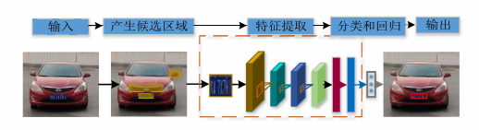

### 4.2.3 YOLO

1. CNN系列网络均需要生成候选区域，其重叠的部分带来很多重复计算。YOLO(you only look once) 作为一体化卷积网络检测算法的代表，大大简化了识别流程。YOLO将输入的图像划为SxS个网格，每个网格只能预测数量为B的包围框，且只能与一个对象相关联。因此，每个边界框预测的信息包含5个值(x, y, w，h,置信度)。此外，每个网格还需计算目标属于C类中各类的概率。

YOLO的核心是建立一个单一的卷积神经网络来预测一一个张量， 其大小为SxSx(Bx5+C)。 其中SxS是划分的网格的数量，B为每个网格中预先设定的包围框的数量，C是检测任务中包含的总类别。通过在PASCAL VOC数据集上的训练和评估，选定如下参数: s=7, B=2,C=20( VOC数据集中总共有20类的待测目标)。最终图像通过YOLO得到一个7x7x30的张量。张量的每个向量对于原图中的一个网格，其长度为30，前10个值代表了每个网格中两个预测框的位置信息和是否包含目标的置信度，后20个值代表了网格中20类目标的概率。为了消除对于同一对象的重复检测，YOLO使用了非极大值抑制(Non-Maximum Suppression, NMS) ,删除了交并比(Intersection over Union，IoU)大于0.5的包围框中所有非最大置信度的预测。

**4.3** 网络设计

### 4.3.1 检测网络设计

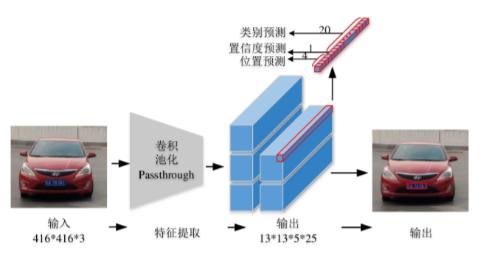

YOLOv2网络的检测流程如上图所示，原始图像输入YOLOv2，经过一系列的卷积池化后输出特征图，通过Loss function计算误差，反向传播调整参数，以达到训练网络检测能力的目的。

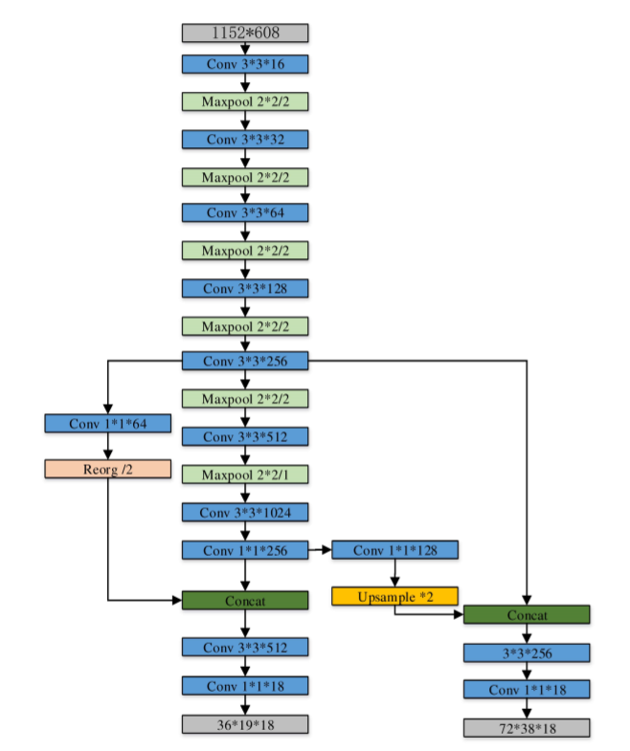

检测网络由10个卷积层与5个池化层组成，如上图所示，输入图像的分辨率为1152x608，经过网络卷积池化最后生成两个特征图，用于先验框的回归和分类。

### 4.3.1 识别网络设计

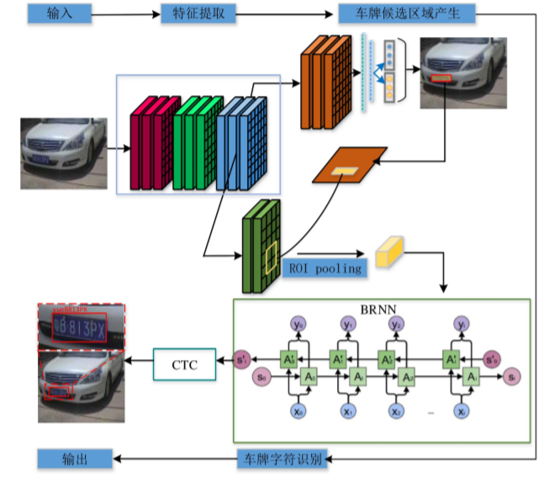

Faster R-CNN 本质是以 RPN 网络代替 selective search 为 Fast R-CNN 提供目标候选区域，然后再利用 Fast R-CNN 对候选区域进行分类和进一步的包围框回归最终确定目标位置。由于两个网络共享基础卷积层，因此运算量要小于两个网络级联的方式。 在车牌识别中，车牌可以视为唯一的前景，经 RPN 网络作为候选区域输出。但与 Faster R-CNN 对候选区域进行分类不同，单纯的分类并不能进一步对车牌号进行识别。因此本文考虑在 RPN 网络产生的候选区域以直接进行字符识别。 车牌识别网络结构如上图所示，在一次正向传播中同时完成车牌的检测及车牌字符的识别，无需进行车牌分割等中间过程。图像输入网络后经基础网络提取特征得到共享特征图，后续的车牌检测和识别都基于此特征图。首先将共享特征图送入 RPN，以车牌为前景进行检测和回归，产生一系列车牌候选区域并进行车牌的分类和回归，然后将车牌候选区域在共享特征图上对应的部分进行 ROI 池化然后送入车牌识别网络进行车牌字符识别。由于共享卷积层的存在，相比于多步式的识别方法，使用了更少参数。两个网络可以进行统一训练优化，使得提取的特征具有更丰富的信息，且加速了网络整体的收敛速度。[7]

# **5** 预期Demo效果

系统可被用于各种场景及平台，可以实时检测或对车牌图片进行识别，车牌识别APP的效果如下。

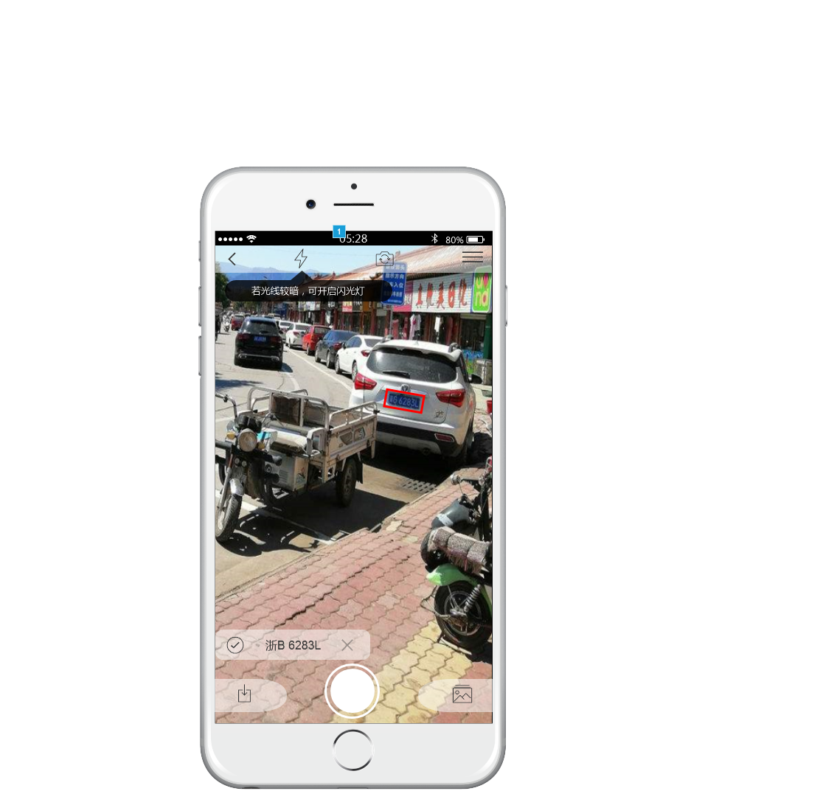

# **6** 心得总结

**徐彬：**

最早打算选择这门课是在大一下半学期，那时我确定了创新实践课导师，导师是研究计算机视觉的，自然要接触机器学习相关知识。所以当时决定选择和机器学习/深度学习/数据挖掘的相关课程。“人工智能导论”看上去也像是一门科普性质的课，比较适合基础不牢的我，于是我就这样出现在了老师的选课名单中。

然而，天有不测风云，因为创新实践课程进度太快、同组大佬太多，我的脑容量很快在这样的挑战中败下阵来，于是我选择了退出，转而思考自己未来的出路，最后发现代码似乎并不适合我，但上了贼船就难下了，已经修了“数据仓库与数据挖掘”，加之对AI的兴趣，我最终没有退课。

课程留给我的整体印象是“难易结合”，这一点我觉得很好，因为如果一味地走科普路线会让课变成十足的水课；而如果走任务驱动型方向，就会让课程变得太难，同学忙于作业而产生不好的课程体验。因为已经在创新实践课上学习了《机器学习》《深度学习》两本书的基础内容，所以听课并不算吃力，两次需要上交的作业有一定难度，主要是由于我缺乏相关项目经验，所以做起来有些磕磕绊绊，但是在经过与环境配置斗智斗勇n个小时，与各种Traceback搏斗后，我终于打赢了这两个level并不算高的小boss，比起学习到的理论知识，编码能力的锻炼对我而言也许更重要些。

老师的授课风格还是很不错的，能够把晦涩的理论知识，用通俗的语言深入浅出地为我们讲解，可以感受到老师在尽力让我们接受这些看上去有些奇怪的知识，以免我们觉得突兀。授课形式上也很新颖，真正做到了翻转课堂，让我们每组都分享一周咨询，让我们更多地了解AI领域前沿信息，以便培养我们的兴趣。

给我留下最深刻印象的内容是老师以点带面为我们介绍的交叉延伸知识，比如AI与社会的关系，alpha go纪录片中对AI取代人类的疑虑……这些都让我对自己所学的专业有了更深层的思考与认识，也让我更坚定了成为一名跨学科者的信心。

我觉得现在计算机专业似乎有些局限，除了读研考公外大部分同学毕业成为了程序员，还有部分成为了运维，对代码不感冒的转去做了产品，设计，测试……似乎都是传统岗位，老师上课时为我们介绍的前沿信息让我的眼界开阔了不少，我希望这样的课以后多一些（虽然自己剩余的大学时光不多了），大学不但需要培养技术人员，还要培养我们的思维。

身为组长，我除了要承担和每位组员相同的任务外，还要负责一周咨询PPT的撰写，期末大作业报告的撰写，虽然很辛苦，但是这是大家智慧的结晶，我得对大家的劳动成果负责，期待最后能取得好成绩。

最后提一些小建议，留的课后作业对于没有接触过python的同学而言，确实有一些难度，可以每次布置两份作业，一份比较容易，另一份难一些，由同学们自由选择，设置不同的起评分，也许具体操作上比较困难，还会增加授课负担，所以仅供老师参考。

**柴琦晟：**

这个学期，我有幸选到了余宙老师的人工智能导论课。这堂课虽然是选修，但是我的得到的收获一点也不少于其他专业课。总而言之，我在这堂课的收获大体上分为三个方面：

一、这堂课带我走进了一个未知的、全新的领域。上这堂课之前，我对人工智能的了解只停留于身边的电子产品，以及《黑客帝国》系列电影。在黑客帝国的世界里，程序员成为了耶稣，控制着整个世界，被电影震撼之余我不禁思考这种情况是否会在未来世界出现。这种种都让我对人工智能这个领域充满着懵懂、好奇。直到这堂课为我打开了这扇神秘的大门。这堂课从人工智能简史开始，到机器学习、深度学习；再到搜索、知识；最后到应用，每堂课都能深深激起我的兴趣。信息化是当前时代的主旋律。信息抽象结晶为知识，知识构成智能的基础，因此，信息化到知识化到智能化，必将成为人类社会发展的趋势。学完这堂课后，我不禁在心中埋下了这样一颗种子：希望我在未来的某一天可以进入有关人工智能的领域工作，专心研究这一块神秘又迷人的领域。

二、Python及Pytorch的学习。在上这堂课之前，我没有学过Python语言。得知Python是人工智能必需的语言后，我一度怀疑我能否坚持下来。不过，经过助教的讲解以及课后作业的练习，我对Python语言慢慢有了感觉，现在已经可以读懂并且写一些简明的程序。其次是Pytorch。我对这个印象很深，因为我为了做那次作业，从下载到使用，很多次在崩溃的边缘。但是每一次尝试都让我有一些进步。Pytorch的学习充分印证了“不经历风雨，怎能见彩虹”。

三、团队分工合作完成项目的经历。我今年大二，提前修的这门课，我对做项目的经验并不多。人工智能的大作业是制作一个小型AI系统应用，我们组从选题开始，集思广益，选择最优方案，按照每个人的长处进行分工合作。当组长把这个项目组合完成之后，我深深地意识到做一个项目单靠一个人的力量是远远不够的，队员之间的配合十分重要，如果只顾自己，这个项目也不会完成。一个有领导力的组长以及一群善于交流、思考的队员是项目成功的关键。这次大作业，既让我学习了有关人工智能的知识，又让我积累了做项目的经验，可以说收获颇丰。

总之，这堂课带给我非常多的东西，我将以这堂课为契机，在未来的学习生活中多留意、研究关于人工智能的知识。同时，我在这里衷心希望余宙老师的课越办越好！

**蔡程辉：**

通过这门课的学习，我获得了对人工智能领域很多前沿科技的了解，以及人工智能基础技术的学习，具备了一定的深度学习开发能力。

在我的了解中，人工智能是人们对计算机软件编程逐步提高过程中的一个阶段性产物，编程从简单的逻辑运算一直到了研究人类思维、替代人类工作，实现人脑做不了的计算。

虽然人工智能技术还没有像科幻电影、小说中那样普及到生活的片片面面，真正地方便人们的生活，但是已经出现了很多萌芽的技术。比如苹果公司的siri、华为公司的小艺等等，人工智能语音助手已经为生活带来了极大的便利和趣味。

同时人工智能的深度学习方向也已经有了十足的进步。Alpha GO等产品已经通过深入学习，在某些特定领域上获得了超出人类的技术水平。同时人工智能在替代人的工作上也发挥出了极大的作用，比如说大批量的快速识别企业是不是僵尸企业、金融信用如何，可以多维度、全面的去分析一件事情，并代替人的判断。

虽然人工智能是一门高深复杂的学科。但是其发展起来后的应用场景实在是让人充满向往，比如全人工智能控制的交通系统、宿舍管理系统、物流商业系统以及社会生活系统。或许在未来的某一天，人类社会真的可以靠大数据、物联网以及人工智能实现社会生活的一个全面数据化、自动化。这样的愿景给了我极大的学习与探索人工智能领域的动力。

关于人工智能的学习，我现在所学到的还仅仅是皮毛，但对于一个刚刚接触人工智能学习的学生来说，通过这门课了解模糊控制、专家系统、神经网络的入门知识极其重要，为进一步的学习打下了夯实地基础。

在最后的项目报告中，我负责的是对是复杂场景下自动识别车牌技术的商业可行性分析及其经济价值的研究。

在未来的发展道路上，我依然会在人工智能领域投入充分的时间与精力去学习，去了解并努力开发出自己的产品与技术。

**卢俊超：**

人工智能导论即将告一段落了，这节课虽然是B类课，但是在我看来，老师和助教的教学认真程度超过了A类课，在课堂上我学到了很多知识。其中不乏关于python语言的掌握，PyTorch的使用等等，总而言之，这门课令我获益匪浅。

首先，这堂课让我印象最深刻的是余老师在一堂课上给我们播放了关于AlphaGo的视频。这种福利是我上大学没有遇到过的，众所周知，AlphaGo打败了李世石，打败了人类，但是这其中的细节是许多人所不知道的。AlphaGo从打败欧洲冠军樊麾后，再将樊麾加入研发团队，最后打败世界冠军李世石，AlphaGo的法宝就是不断学习，它学习汲取了许许多多围棋高手的经验，分析出每一步导致的胜率更高，以至于做出最正确的决策。在我看来，这次AlphaGo的胜利并不可怕，而应该觉得高兴，毕竟这是人类研发的。而更重要的，AlphaGo并不是完美的，在与李世石对战的第四局不就因为李世石的神来一笔而输了吗。因此，我想说，网上所担心的机器人以后统治世界等担心都是荒诞的，毕竟人脑才是无限的，何况我们显现出来的脑力只是冰山一角。

另外，我觉得比较认可的是老师采取的每组汇报人工智能前沿资料的方法，这推动我们去了解了许许多多平时不知道的知识，而这正是我们所需要的，可以帮助我们了解前沿并更好地制定自己未来的方向。毕竟，作为当代大学生，尤其是计算机专业的学生，只靠学习课堂内的知识是远远不够的，而应该更多地放眼于课堂外的知识，自己汲取养分，这样才能长成一棵参天大树。还有期末大作业的形式，让小组内分工合作，虽然常有人说大学里小组合作是难的，但是在我们小组，在组长的带领下，我认为合作得很顺利，在此，我也要感觉我的组员并且感觉老师给我这次宝贵的机会。

最后，我对这堂课的小小的建议是，可以将平时作业分成更多的小作业，以提高大家的参与度。或许对于我来说，这学期内的一些作业难度偏大了，如果可以将这次作业分成一个一个小任务，应该可以更好理解一些，也便于老师更好的给平时分，虽然可能会加大老师平时的工作量。

**李云聪：**

通过这学期人工智能导论的学习，我对于人工智能相关技术有了更深的认识，因为课程需要用python，也进行了python的学习。在各小组的每周资讯中，我了解了非常多的人工智能领域的资料，逐渐发现人工智能应用的领域比我想象地宽阔，它已经逐渐在生活中变得常见起来。课程布置的几次作业并不算很难，只不过我基础过于薄弱，做起来还是很吃力。在小组准备大作业的时候小组的其他成员，在选题时各个成员给出的题目让我大开眼界，没想到人工智能还能做到这么多。最后的大作业也让我受益匪浅。

**薛均：**

我想和你虚度时光，比如沉默看风

比如把盛开的洋桔梗留在空无一人的天台，离开

浪费它好看的剪影

我还想连云起一起浪费，比如在走廊发呆

直到你与我的心，完全安静下来

可总有这儿那儿拉扯你我

一点三十分的你看着英语论文，焦头烂额

三点五十分的我面对学车教练，茫然失措

这儿的住户还在想垃圾该怎么分类

那儿的警察对着被盗行车轨迹发呆

后来有一天

小狗会说话，会陪孤独的孩子在家玩耍

汽车安静跑在路上，有它的想法

电脑在沉默中运作，不论日夜与程式的冗杂

英语、俄语、法语、卡萨布兰卡语

整个世界开始愉快的

自由对话

于是我和你虚度这世界，它经过我们

未知疲倦，又像从未被爱过

但明天还是要这样，虚度

满目的花草，生活应当同它一样美好

一样的无意义，像被虚度的老旧电影

那些轰烈的爱恨与生死

为我们带来短暂的沉默

后来有一天

我愿和你相互浪费

一起虚度短的沉默和长的无意义

一起蹉跎这精彩又平淡的生命

建议

作业的例题讲的稍微详细一点，比如对用到的模型做一定的介绍

参 考 文 献

1. 张超平,汽车牌照识别技术研究,武汉;武汉理工大学,2006
2. 王健霖,基于深度学习的复杂场景下车牌智能识别系统的研究,苏州大学,2019
3. 叶晨洲,杨杰,宣国荣,车辆牌照字符识别系统,上海交通大学学报,2000
4. 丁奇安,非限定环境下的车牌识别技术研究,安徽工程大学,2019
5. 张荣梅,张琦,陈彬,河北经贸大学信息技术学院,2020
6. 王燕,张继凯,尹乾,基于Faster R-CNN的车牌识别算法,北京师范大学人工智能学院, 内蒙古科技大学信息工程学院,2020
7. 高路,基于深度学习的复杂场景下车牌识别应用研究,西安电子科技大学,2019